Весенняя неделя психологии в НГТУ
Форма заявки: https://goo.gl/forms/cDimwGr8k9Ej9aZm1
Наименование | Время | Ведущие
Коммуникативный тренинг для школьников «Мастер общения» | 25.03.2019 г.  (понедельник)  10.10-11.30  Пр. К. Маркса, 20/2  (корпус 2)  Ауд. 636 | Куркачева Мария, Харина Татьяна
Научно-практическая сессия школьников и студентов «Психология – первые шаги» | 25.03.2019 г.  (понедельник)  12.00-14.00  Пр. К. Маркса, 20/6  (корпус 6)  Ауд. 405 | Капустина В.А.  Студенты 3 курса направления «Социальная психология»
Тренинг «Управление страхом» | 28.03.2019 г.  (четверг)  Пр. К. Маркса, 20/6, ауд. 501  15.50. – 17.20 | Ковалецкая София, Ларина Софья
Профориентационная диагностика для школьников | 29.03.2019 г.  (пятница)  9.00-11.30  Пр. К. Маркса, 20/6  (6 корпус)  Ауд. 405 | Капустина В.А.  Студенты 3 курса
Профориентационная игра для школьников «Профессия: как сделать правильный выбор» | 29.03.2019 г.  (пятница)  Пр. К. Маркса, 20/6  14.00-15.00  Место уточняется | Магистранты направления «Социальная и организационная психология»
Коммуникативный тренинг для школьников (9-11 классы)
«Мастер общения»
25.03.2019 (понедельник)
10.10-11.30.
Пр. К. Маркса, 20/6 (6 корпус), ауд. 501
Форма заявки: https://goo.gl/forms/cDimwGr8k9Ej9aZm1
https://vk.com/mentalside
Я говорю с тобой, и не моя вина, если не слышно.
И.А. Бродский «Послесловие»
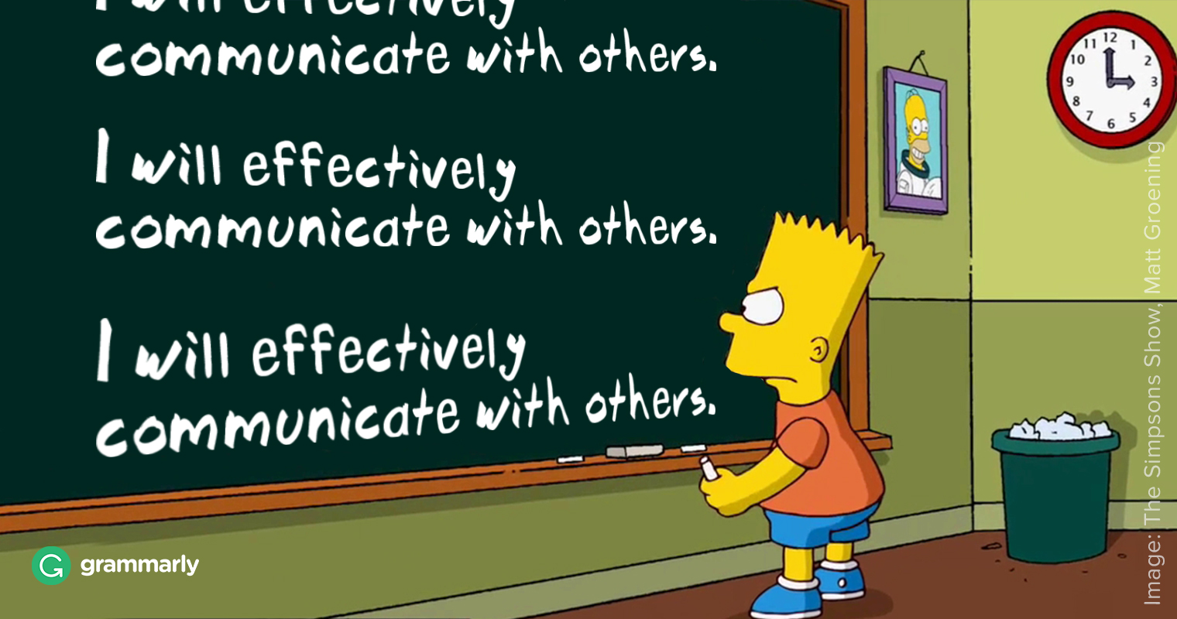
Если ты хочешь познакомиться с новыми людьми, если ты хочешь научиться слушать и быть убедительным во время разговора, приходи на наш тренинг «Мастер общения».
В результате тренинга участники смогут повысить навыки вербальной и невербальной коммуникации, получат обратную связь о собственных коммуникативных навыках.
Тренинг проводят студенты-психологи 3 курса Мария Куркачева и Татьяна Харина
Научно-практическая сессия школьников (8-11 классы) и студентов «Психология – первые шаги»
25.03.2019 г.
(понедельник)
12.00-14.00
Пр. К. Маркса, 20/6, ауд. 405
Форма заявки: https://goo.gl/forms/cDimwGr8k9Ej9aZm1
https://vk.com/mentalside
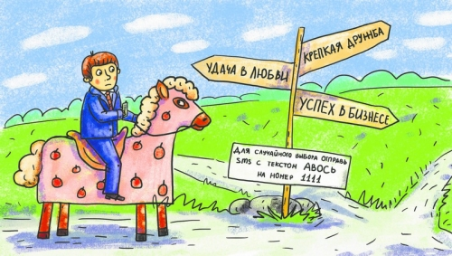
Научная сессия – это дискуссионная площадка, на которой каждый желающий может предложить свою идею психологического исследования, собрать команду из школьников и студентов, разработать проект проведения исследования, чтобы в дальнейшем провести исследование и предъявить его результаты на научно-практических конференциях разного уровня. Лучшие научные проекты будут вознаграждены дипломами.
Для участия в конференции необходимо до 23 марта 2019 года направить заявку на участие в научно-практической сессии по адресу: kapustina@corp.nstu.ru либо через гугл-форму (https://goo.gl/forms/Q6rOAFKr8QjaPOjl2)
Заявка на участие в научной сессии
Фамилия, имя, отчество участника
Организация (номер школы)
E-mail (для связи)
Контактный номер телефона (для связи)

Тренинг «Управление страхом»
28.03.2019 г.
(четверг)
Пр. К. Маркса, 20/6, ауд. 501
15.50-17.20
Форма заявки: https://goo.gl/forms/cDimwGr8k9Ej9aZm1
https://vk.com/mentalside



Страх – неотъемлемая часть нашей жизни: он помогает нам оценивать риски и избегать опасностей, выявлять области, требующие изменений и развития, но неуместные страхи или слишком сильные страхи могут мешать проявлению способностей и личных качеств.
Тренинг «Управление страхом» направлен на выявление страхов и обучение способам воздействия на свои страхи и негативные эмоции, которые с ними связаны.
Тренинг проводят студенты-психологи 3 курса София Ковалецкая и Софья Ларина совместно с доцентом кафедры психологии и педагогики Валерией Капустиной.
Профориентационная диагностика для старшеклассников (8-11 классы)

29.03.2019 г.
(пятница)
Пр. К. Маркса, 20/6 (6 корпус), ауд. 405
09.00-11.30
Форма заявки: https://goo.gl/forms/cDimwGr8k9Ej9aZm1
https://vk.com/mentalside
Выбор профессии – ответственная и важная задача для современного человека, требующая понимания своих интересов и способностей, наличия достаточно полного представления о настоящем и будущем рынка труда, знания требований профессии.
Профориентационная диагностика проводится в форме индивидуальной консультации с использованием экспресс-тестирования, определением индивидуальной профессиональной траектории на основе изучения требования профессий и рынка труда.
Профориентационная игра для школьников (9-11 классы) «Профессия: как сделать правильный выбор»
29.03.2019 г.
(пятница)
Пр. К. Маркса, 20/6
14.00-15.30
Форма заявки: https://goo.gl/forms/cDimwGr8k9Ej9aZm1
https://vk.com/mentalside

Участие в игре позволит лучше узнать о современных профессиях, их востребованности на рынке труда и способах получения профессии, а также понять, какие профессии больше подходят участнику и попробовать себя в профессиях интересующей направленности. Игру проводят магистранты психологии направления «Социальная и организационная психология» совместно с доцентом кафедры психологии и педагогики Валерии Капустиной.

